Concevoir une pièce plastique

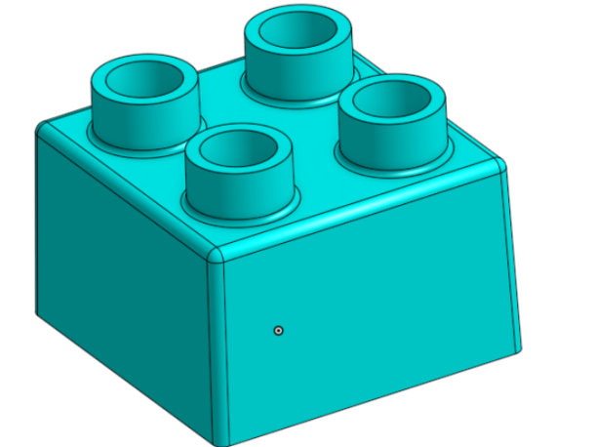

Sommaire
1.1 Créer un volume de base 2
1.1.1 Ouvrir un sketch 2
1.1.2 Tracer le contour du volume de base 2
1.1.3 Coter le contour 3
1.1.4 Créer le volume de base 3
1.1.5 Nommer la fonction volumique 3
1.2 Créer une coque 4
1.2.1 Choisir la face à creuser 4
1.3 Créer des bossages creux avec dépouille 4
1.4 Créer des nervures 4

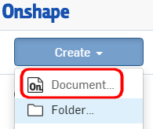
On demande :

Créez un nouveau document

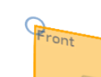
Créer un volume de base

Ouvrir un sketch
Sélectionnez le plan Front
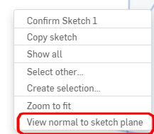

Cliquez droit
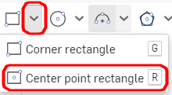

Tracer le contour du volume de base
Choisissez l’outil "center point rectangle"

Réalisez le contour fermé suivant en partant de l'origine
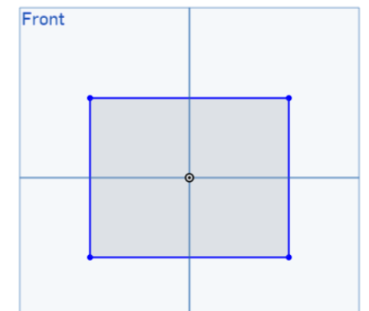
Premier point
Deuxième point

Coter le contour
Cotez le contour avec l’outil "cotation"

largeur 30 mm, hauteur 30 mm pour cela sélectionnez le segment vertical puis placez la cote de 30, recommencez pour la cote de largeur.
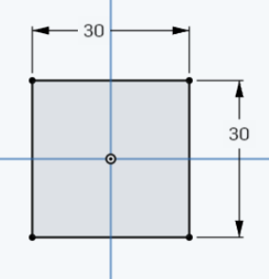
Information : Pour changer la valeur de la cote, double-cliquez sur la cote. Saisissez la bonne valeur puis taper ↵ (Entrée) au clavier.

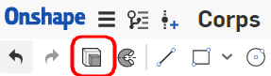
Créer le volume de base

Sélectionnez la fonction volumique Extrude

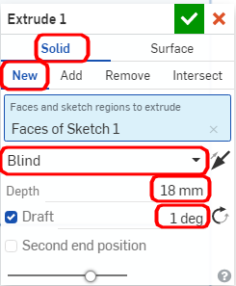
Dans la fenêtre de la fonction volumique Extrude:

Réglez la condition d’extrusion sur "Blind"

Réglez la longueur d’extrusion à la valeur de 18 mm
Réglez la dépouille à 1°

Pensez à inverser la dépouille si nécessaire
Validez

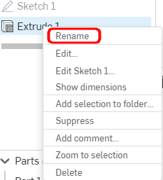
Nommer la fonction volumique

Après avoir validé, vous pouvez renommer la fonction volumique en effectuant un clic droit "Rename"

Nommez la fonction volumique : volume de base

Créer une coque

Choisir la face à creuser
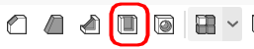
Sélectionnez l'outil "shell"

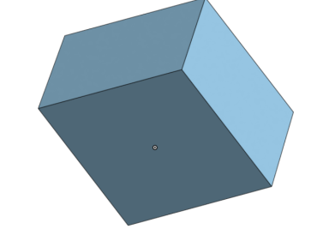
Retournez le modèle et sélectionner la face inférieure

Créez une coque ep : 1.3 (conserver des parois de même épaisseur)
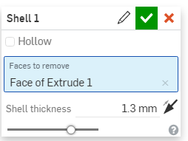
Saisissez la valeur de la coque 1.3

Validez
Renommez la fonction "Coque"

Créer des bossages creux avec dépouille
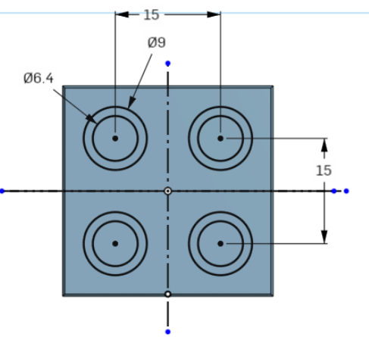
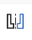
Créer une esquisse constituée de 4 x 2 cercles concentriques
Vous pouvez utiliser l'outils de symétrie
"Extrude"
Extrusion 4.8
Avec dépouille 1 °

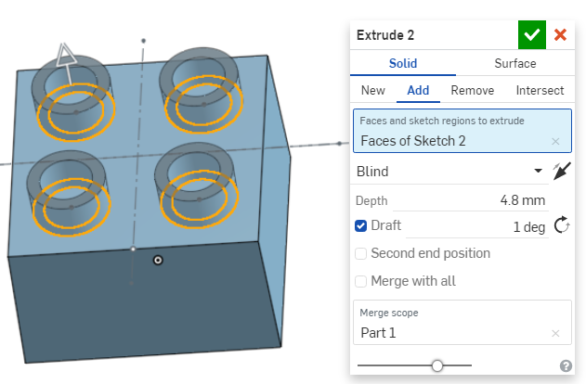

Créer des nervures

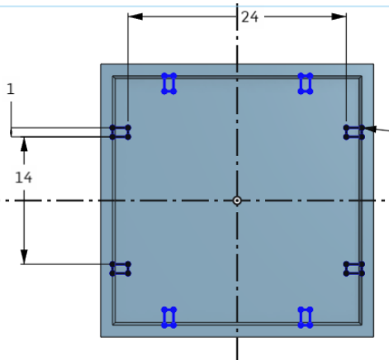
Créer 8 nervures d'épaisseur 1 en respectant l’esquisse ci-dessous.
Sélectionnez la face inférieur du légo pour ouvrir
un nouveau sketch.
Vous pouvez utiliser l'outils de symétrie
"Extrude"
Up to next
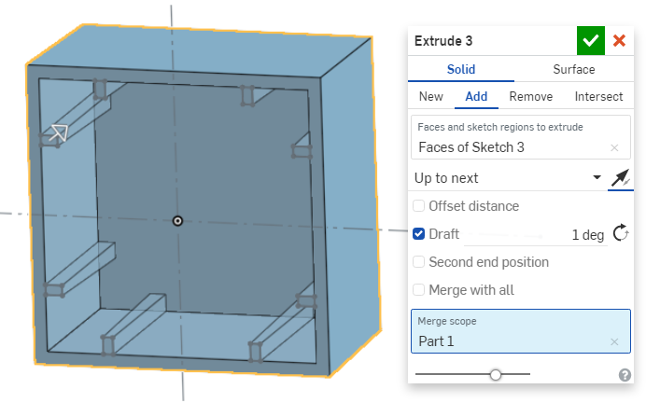
Draft 1°

Créer un bossage creux
Réalisez un bossage creux à l’intérieur de la coque.

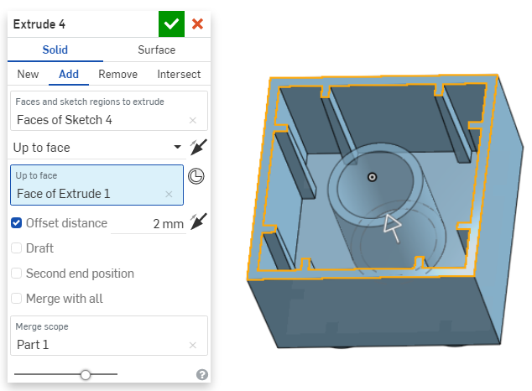
Deux cercles concentriques
Ø 10 et Ø 12.5.
Extrusion avec dépouille 0.5°
Translaté par rapport à la surface

